الجمهورية الجزائرية الديمقراطية الشعبية
وزارة التربية الوطنية
مديرية التربية لولاية ورقلة المستوى: السنة الرابعة متوسط
المؤسسة: المجاهد صقر محمد التاريخ: مارس2024
المدة: ساعة ونصف
اختبار الثلاثي الثاني في مادة: العلوم الفيزيائية والتكنولوجيا
توجيهات مهمة:
- الكتابة بالقلم الأزرق فقط والرسم يكون بقلم الرصاص
- ممنوع استخدام القلم الأحمر والقلم الماحي
- ممنوع قص الوثائق من موضوع الاختبار والصاقها على ورقة الاجابة

التمرين الأول:(06 نقاط)
قام التلاميذ في حصة الأعمال المخبرية بتركيب الدارتين الكهربائيتين الموضحتين في الوثيقة 01
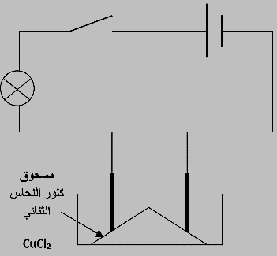  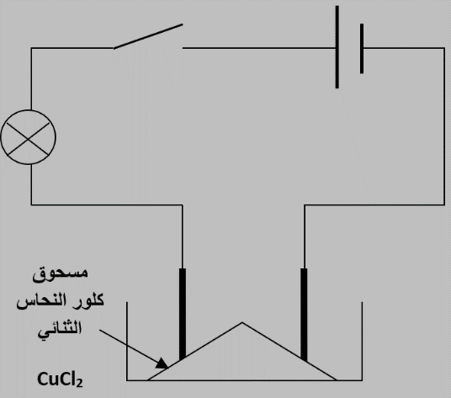  مسحوق كلور النحاس  مسحوق سكري  الدارة 02 الدارة 01  الوثيقة 01 | - ماذا تلاحظ عند غلق القاطعة؟  قام التلاميذ بإضافة الماء المقطر للمسحوقين ثم قاموا بالخلط جيدا  - ماذا تلاحظ في كل دارة؟ ماذا تستنتج؟  - أكتب الصيغة الشاردية للمحلول الناتج في الدارة 02  أصبح لون المحلول في الدارة 02 أزرق.  - ما هو النوع الكيميائي المسؤول عن ظهور اللون الأزرق؟
التمرين الثاني:(06 نقاط)
أنجز تلاميذ السنة 4 متوسط تجربة التحليل الكهربائي لمحلول شاردي (كلور القصدير SnCl₂)
- بعد غلق القاطعة لاحظ التلاميذ تصاعد فقاعات غازية عند المسرىA وتشكل طبقة معدنية عند المسرى B.  - سم المسريين A وB، ثم حدد مادة صنعهما مع التعليل.  - فسر الملاحظات المسجلة عند كل مسرى  - اكتب المعادلتين النصفيتين للتفاعل الكيميائي الحادث بجوار كل مسرى  - استنتج المعادلة الإجمالية للتفاعل الكيميائي الحاصل  - لاحظ التلاميذ بعد مدة زمنية انخفاض شدة توهج المصباح حتى انطفأ تماما  - فسر ذلك  - أذكر أحد استخدامات الغاز النتاج. | 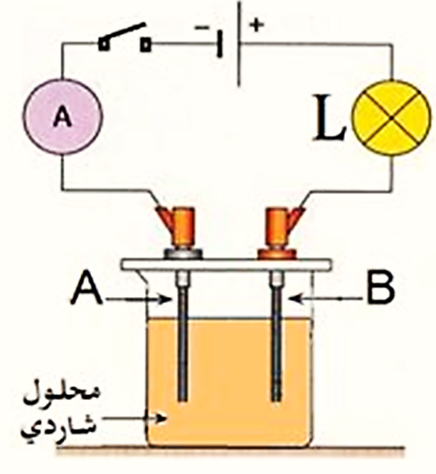  محلول كلور القصدير  A  B
الصفة 1 / 2
اقلب الصفحة
الوضعية الادماجية:(10 نقاط )
لدراسة التفاعل بين حمض كلور الهيدروجين (H⁺ ; Cl⁻ ) و معدن الزنك قام أحد التلاميذ بعد أخذ الاحتياطات الأمنية اللازمة بسكب كمية من مسحوق الزنك داخل أنبوب اختبار ثم أضاف لها كمية مناسبة من الحمض فلاحظ حدوث فوران و انطلاق غاز يحدث فرقعة عند تقريب عود ثقاب مشتعل من فوهة الأنبوب و تشكل محلول شاردي
- اذكر بدقة احتياطين أمنيين قام التلميذ باتخاذهما قبل انجاز التجربة
- حدد الأفراد الكيميائية المتواجدة قبل التفاعل
- سم الغاز المنطلق واكتب صيغته الكيميائية
- من أجل تسمية المحلول الشاردي الناتج قام تلميذ آخر بترشيحه وأخذ عينة منه ثم قام بتقسيمها على أنبوبي اختبار
الأنبوب الأول: أضاف اليه قطرات من هيدروكسيد الصوديوم فلاحظ تشكل راسب أبيض
الأنبوب الثاني: أضاف اليه قطرات من نترات الفضة فتشكل راسب أبيض يسود في وجود الضوء
- ما هو الفرد الكيميائي الذي تم الكشف عنه في كل حالة؟
- استنتج الصيغة الشاردية للمحلول الناتج وأذكر اسمه؟
- اكتب معادلة التفاعل الكيميائي الحادث بالصيغتين الشاردية والإحصائية مع تحديد الحالة الفيزيائية للمتفاعلات والنواتج

بالتوفيق ^_^

الصفة 2 / 2

